**\*Important graph\***

**[Chapter 1]**

1)

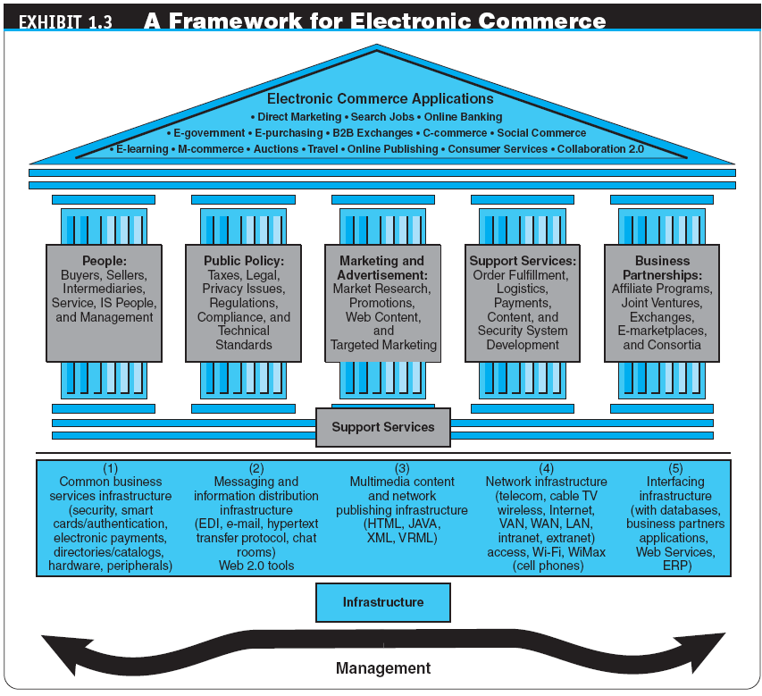

في الرسمه دي احنا مطالبين بحاجتين اننا نكتب ابلكشن بتاعه كوميرس ونكتب فريم ورك

)application ,frame work)

اما الجزء الاخير ده مش مطالبين بيه

2)

- B -> Business

- C -> Consumer

- G -> Government

- E -> Employee

بتوضح العلاقات بين كل الاطراف مع بعضها  
B2B اللي بتحصل نوعها transactions85% من ال

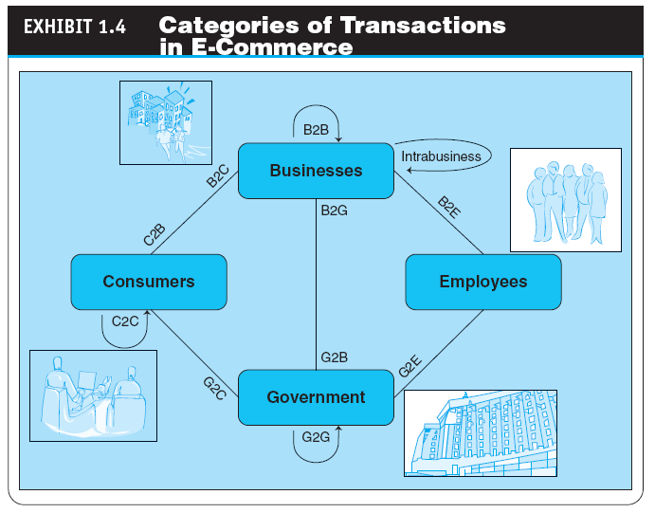

**[Chapter 2]**

1)

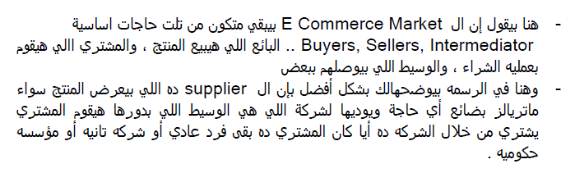

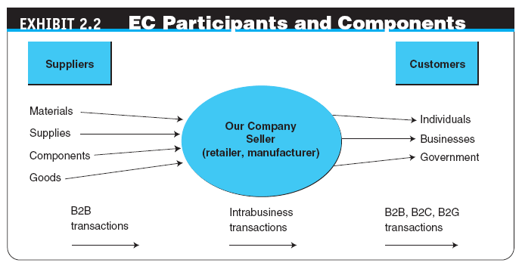

2) v.I

1-preshoping activity -> أنا ناوى أشتري إيه   
2-enter e-shop -> أدخل ع الموقع   
3-register,security -> بسجل دخول ع الموقع وأشوف ال security بتاعه عن طريق حاجتين (e-trust / very sign )  
4-find e-catalog -> هيسهل عليا الدنيا وانا بتفرج   
5-search e-catalog -> هدور أنا عايز ايه   
6-هسأل نفسي هشتري ولا لأ   
7- low may be (more investigation )   
9- هيبقي ف مقارنه ف السعر او تفاوض nogatation  
10-لو لأ هيبقي abandonmet هجر   
11-لو أه هحط ال item fe (shopping cart )  
12- هعمل تشيك أوت وهيقولى هتشتري بكذا الأيتم كذا اللى سعرها كذا  
13-حط بيانات ال credit card   
14-shipment option أختارت الشحن 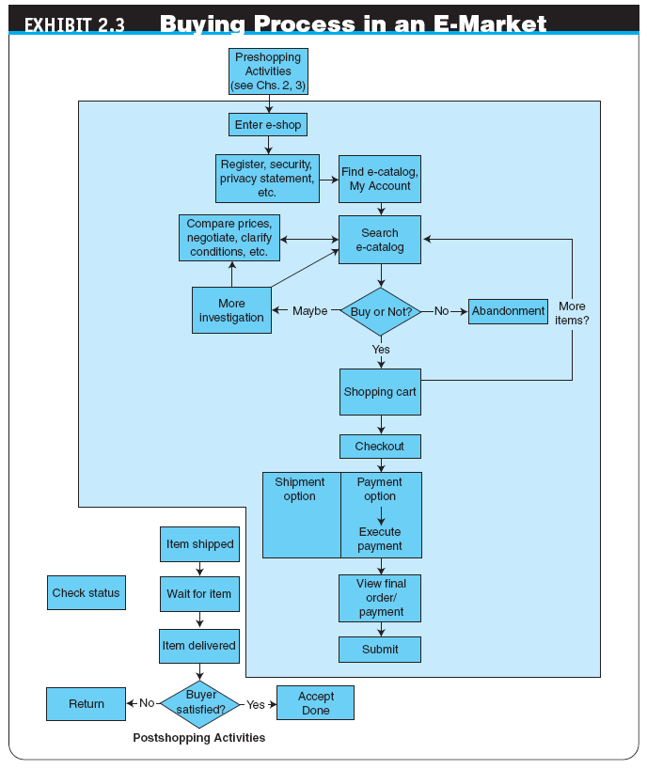

**[Chapter 5]**

1)

**الانتخابات العادية الاوفلاين** :

1-شوية مرشحين بينزلوا الانتخابات و يقدموا الورق الخاص بالترشيح

2-بيحصلهم فلتر عشان نشوف مين اتقبل و مين لا و اللي اتقبل بيتسيف ف داتا بيز

3-بيبدأوا يدي لكل مرشح اتقبل رمز

4-يبدأوا يشوفوا المواطنين و يعملولهم فلتر يشوفوا مين عايش مين ميت مين سنه صغير مينفعش ينتخب و بيحطوا الناس اللي ينفع تنتخب ف داتا بيز

5-تبدأ الناس تروح تنتخب بيكون معاهم البطاقة بيدوها للموظف يتاكد انه من الناس اللي ينفع تنتخب

6-يقوم الموظف مديله ورق فيه الرموز بتاع المرشحين و يقوله اختار اللي هنتنخبه و حط الورقة ف صندوق

**الانتخابات الاونلاين بقا** :

زي الاوفلاين ف اول 4 خطوات

5-الناس اللي هتنتخب تفتح الموقع تكتب الرقم القومي يبدأ الموقع يتاكد من الداتا بيز انه ينفع ينتخب و لا لا

6-يظهرله الرموز بتاع المرشحين

7-يختار منهم و يعمل سبميت



2)

KM TYPES AND ACTIVITIES

* Create knowledge
* Capture knowledge
* Refine knowledge
* Store knowledge
* Manage knowledge
* Disseminate knowledge

والرسمه دي بتحدد ال cycle بتاعة السيستم دي ماشيه ازاى



3)

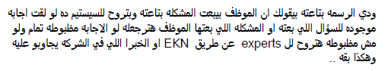



Ana fe sharkat etsalat w alshift kolo 8aeab aslun   
W da5l 3ameal byz3a2   
Al7al :-> expert location system   
W hwa any 3ayza asa2l 7ad swa2l mn 8ear ma alcustomer y7s any msh  
fahma 7aga   
-> hwa access code fe nafs almkan aw ala2oda bs bshart al3amyeel my7sash any msh fahama aw bsal 7ad w kda   
Swa2l final dah fe alsf7a de !!

**[Chapter 6]**

1)

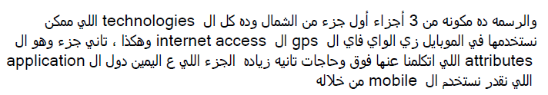



ناس حضروا وقالولي ان الدك قالت مش عايزة رسمه زي محاضرة عايزة رسمه تتقسم ل٣ حاجات تكنولوجي وابلكشن واتربيوت فدول يعني اللي في الصورة

